Отчет

Практическая работа №11

Выполнил: студент группы 2ИСИП-321 Носевич И.С.

Цель работы:

Сбор и анализ данных протокола ICMP по локальным узлам в программе Wireshark.

**Работа**

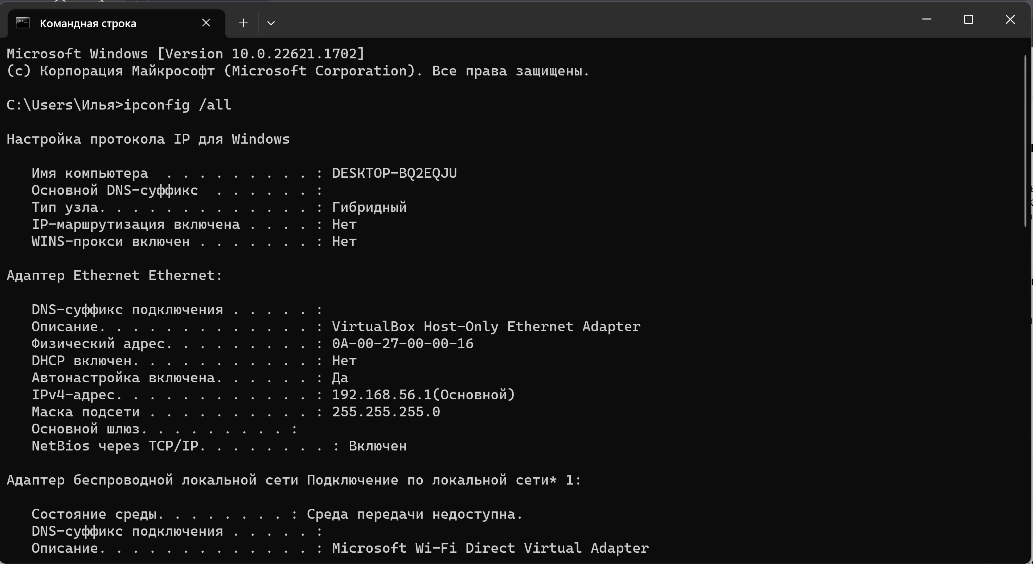

Захват пакетов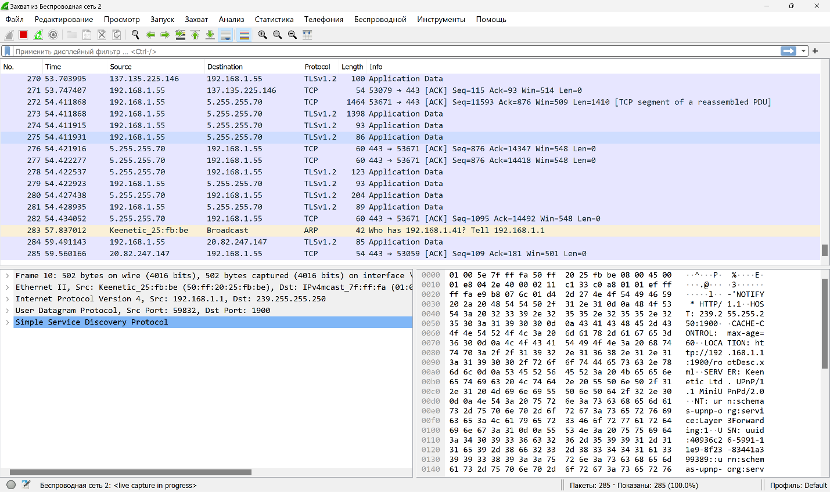

Обмен данными с другим устройством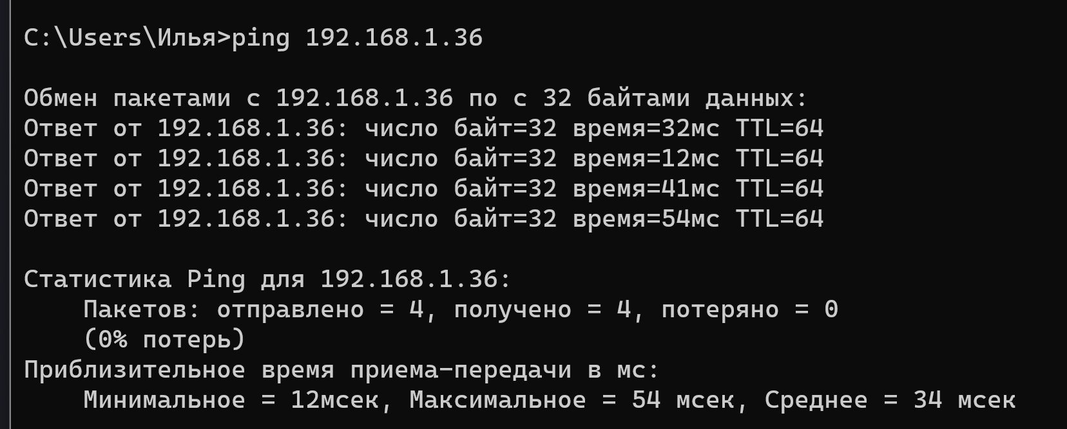Захват пакетов остановлен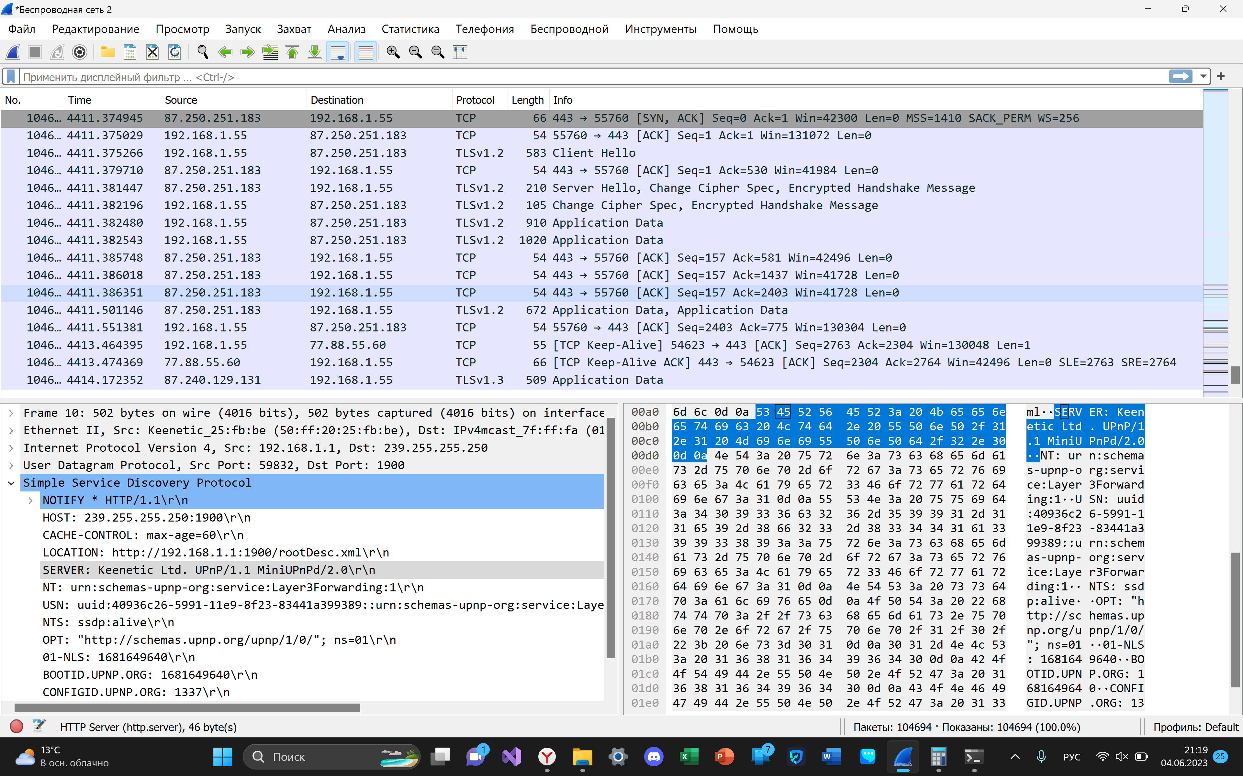

Отправка ping-запросов на сайты Google, Yahoo и Cisco

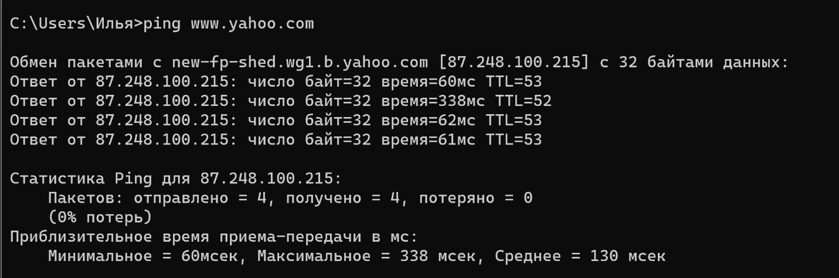

IP-адрес для www.yahoo.com: 87.248.100.215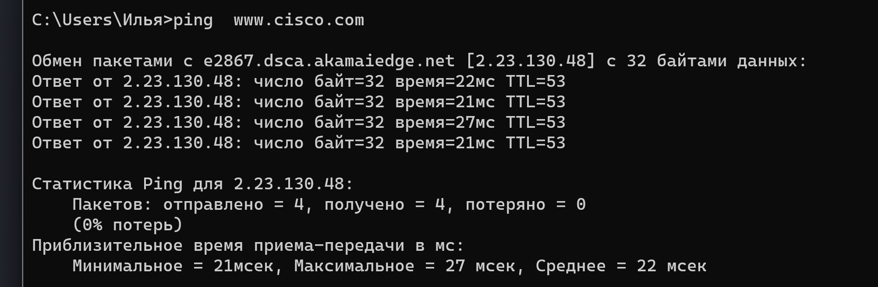

IP-адрес для [www.cisco.com](http://www.cisco.com): 2.23.130.48

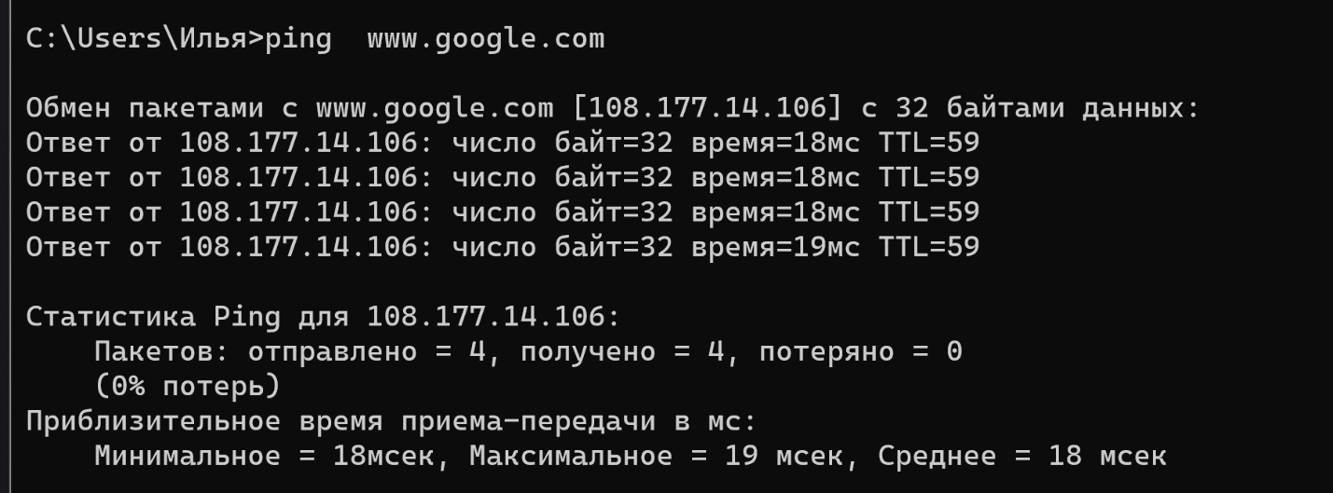

IP-адрес для [www.google.com](http://www.google.com): 108.177.14.106